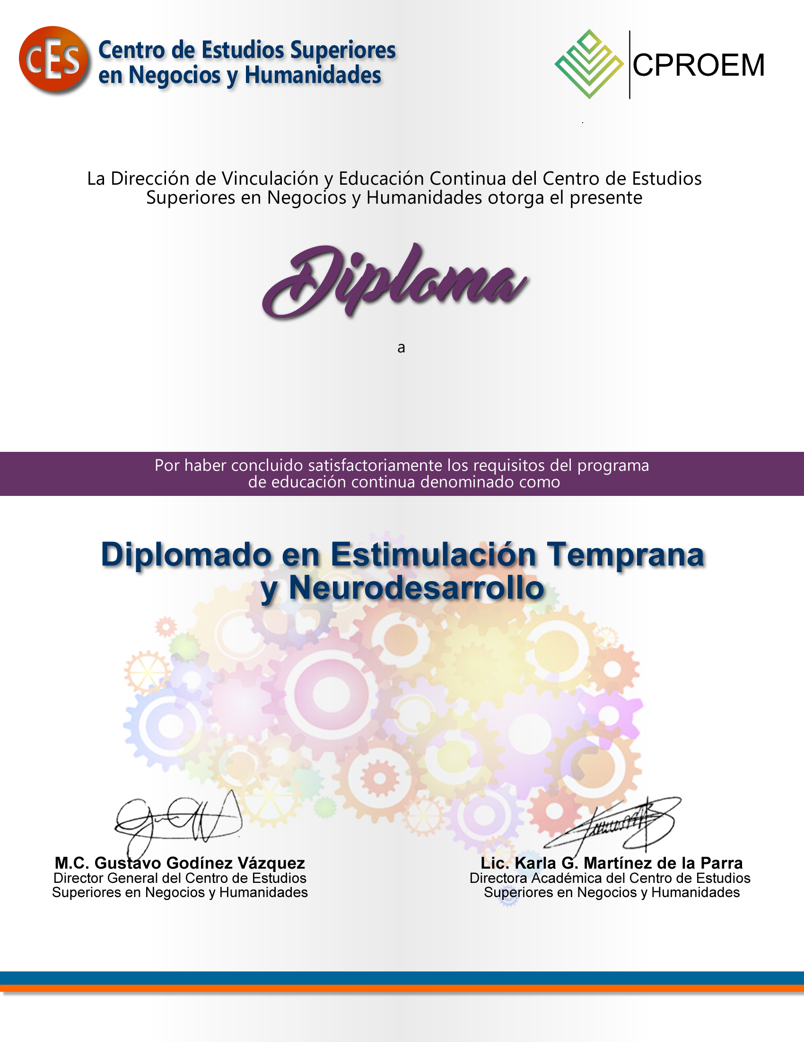
0
${qr}
Con una intensidad de 120 horas académicas efectivas
Realizando el programa entre el día ${vigencia_inicio} al día ${vigencia_termino}

Durango, México
${nombre} ${apellido}

